Suulaenlevyn käyttöohjeet

Kuvaus: | Ohjeita suulaenlevyn käytön vaikutuksesta suun alueen motoriikkaan.

Suulaenlevyn käytöllä on tarkoitus parantaa suun alueen motoriikkaa, vähentää kuolaamista tai lisätä suun alueen tietoisuutta. Levyn toimintaperiaatteena on tuoda suuhun jotain uutta ja outoa, jota kieli pyrkii tutkimaan. Levyssä voi olla joko helmiä, rosopintaa tai kraatterimaisia syvennyksiä kielen stimuloimiseksi. Hoitojakso kestää kokonaisuudessaan yleensä 3-6 kuukautta.
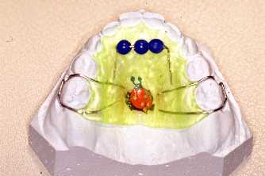

Levy kiinnittyy poskihampaisiin pinteiden avulla. Sen tulisi napsahtaa paikoilleen melko helposti. Levyn ollessa suussa voi esim. kuunnella satuja, katsella videoita tai leikkiä. Levy ei estä puhumista, mutta se suussa ei saa syödä. Suun tulisi olla pääosin kiinni levyn ollessa suussa. Jos suu näyttää hyvin passiiviselta, voi lasta ohjata tutkimaan levyä tietoisesti kielellä. Levyyn totutteluvaiheessa syljen eritys on usein normaalia runsaampaa.

Levyä käytetään 2-3 kertaa vuorokaudessa n. 20-30 minuuttia kerrallaan. Jos kojetta käytetään kodin ulkopuolella, olisi hyvä nimetä esim. päiväkodissa vastuuhenkilö, joka huolehtii levyn käytöstä. Levyn säännöllinen käyttö on tärkeää, jotta asetettuihin tavoitteisiin päästään. Kojeen käytöstä on hyvä pitää kirjaa päivittäin. Käytön ja kojeen vaikuttavuuden kontrollointi tapahtuu noin 6 kuukauden kuluttua kojeen käyttöönotosta KYS:n lastenneurologian yksikössä tai sopimuksen mukaan oman puheterapeutin vastaanotolla.
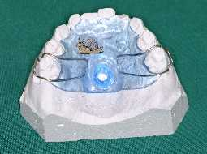
Silloin kun levy ei ole suussa, se olisi hyvä säilyttää levyn
mukana saadussa rasiassa. Päivittäin levyn suulaen
puoleinen pinta olisi hyvä puhdistaa pehmeällä
hammasharjalla ja nestesaippualla.

